2025第五届智能无人系统应用挑战赛

自主赛道—飞行避障3.0
竞赛规则（第一版）

目录

1. 比赛任务描述 1
2. 比赛场地及障碍物设置 1
3. 无人机要求 4
4. 任务流程 4
5. 判罚说明 4
6. 评分细则 5
7. 其他说明 5

修改日志
日期 | 版本 | 修改记录
2025.03.10 | 第一版 | 首次发布

比赛任务描述
各参赛队伍需设计无人机，使其全自主完成场地中穿越圆柱、穿越隧道、穿越迷宫、穿越固定圆环、穿越移动圆环等五个避障任务。飞行过程中需严格按照顺序完成任务，但各队伍可以根据自身能力选择要执行几个任务。

比赛场地及障碍物设置
- 场地描述
比赛场地如图 1 所示，整个场地设置在室外，尺寸为长 50m×宽 50m。其中，任务区场地尺寸为长 30m×宽 30m，操作区为任务区外宽度 5m 的区域，整个操作区+任务区尺寸为长 40m×宽 40m。
场地地面环境为平坦地面，四周布置有安全绳。场地中布置有 A、B、C、D、E 五个障碍物任务区，如下图所示，无人机需按照顺序逐个通过障碍物并获得相应分数。起飞区和降落区尺寸为 2m×2m。降落区分为固定区域和移动区域，降落区域四角和中心将放置 Apriltag 二维码辅助无人机自主降落，移动区域为水平移动的平台,速度为0.1m/s。参赛队伍的无人机应具备障碍物识别和避障能力。
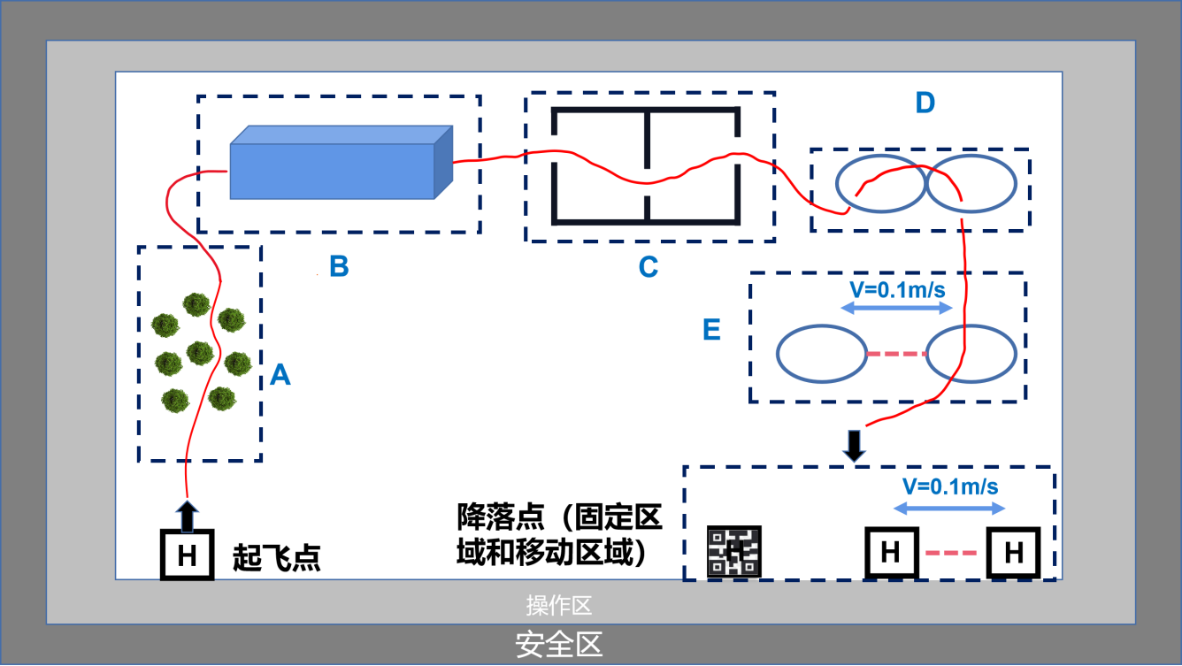
图1 场地图
- 障碍物设置
场地中每个区域中所设置障碍物的尺寸如下：
A：由若干个乱序排列的仿真树木组成，高约2m，直径约0.5m，仿真树木构成穿越森林任务，无人机需要自主设计航线穿过森林内部区域（外部绕行，该任务不得分），航线不做具体要求，示意图如下图所示，全程无人机飞行高度不得超过仿真树木高度(2m)（比赛前，工作人员会在一定范围内随机变更仿真树木位置；飞行高度超过仿真树木高度即认定本科目分数为0）。

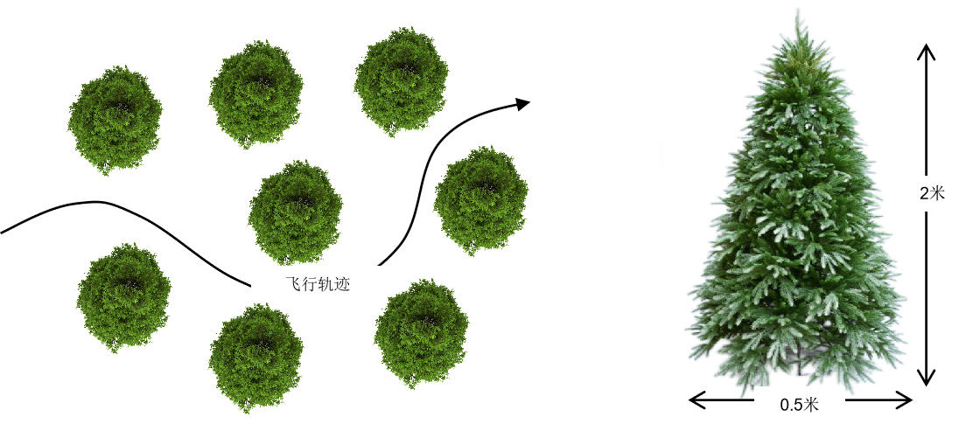

B：金属集装箱。集装箱外部尺寸约为长6米、宽2.5米、高2.5米，集装箱的外观以现场实地为准，外部为金属材质，可以参考下图。无人机需从集装箱两端穿越（穿越通道，如门或窗，以比赛现场的集装箱为准），集装箱内用绳悬挂有方形中空障碍框体，框体尺寸为1米×1米。
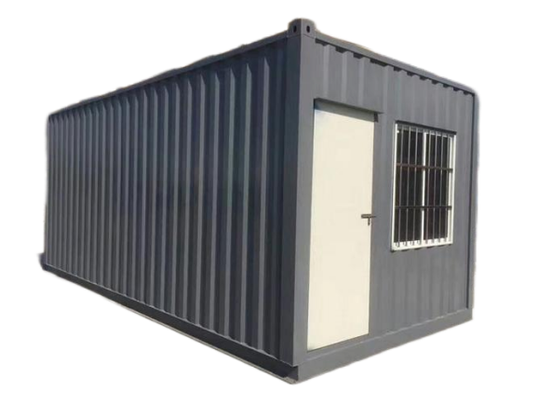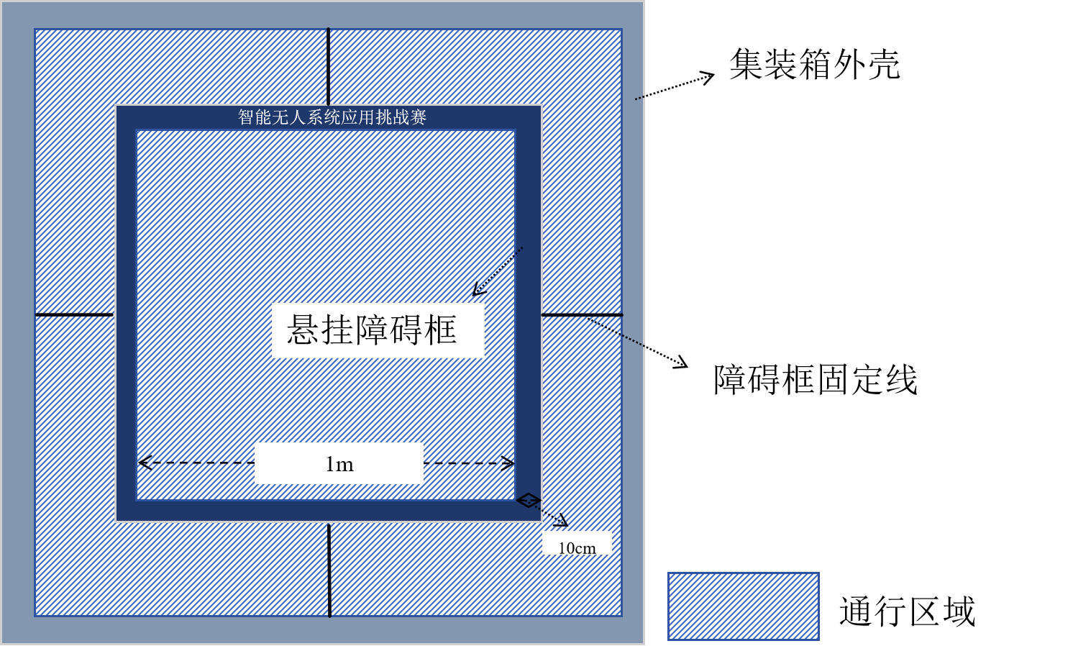

C：整个迷宫的大小为长5m×宽5m×高3m，迷宫的具体设计以现场实地为准。无人机需要在不超过迷宫最大高度(3m)的前提下安全避过障碍物，迷宫如下图所示。其中，A面为入口，C面为出口。A面和C面为相同的构造，上有宽0.8m×高2m的门洞（距离墙面最左侧0.5m）；B面上有宽1m×高1m的窗口（离地高度1m，距离墙面最右侧0.5m）。
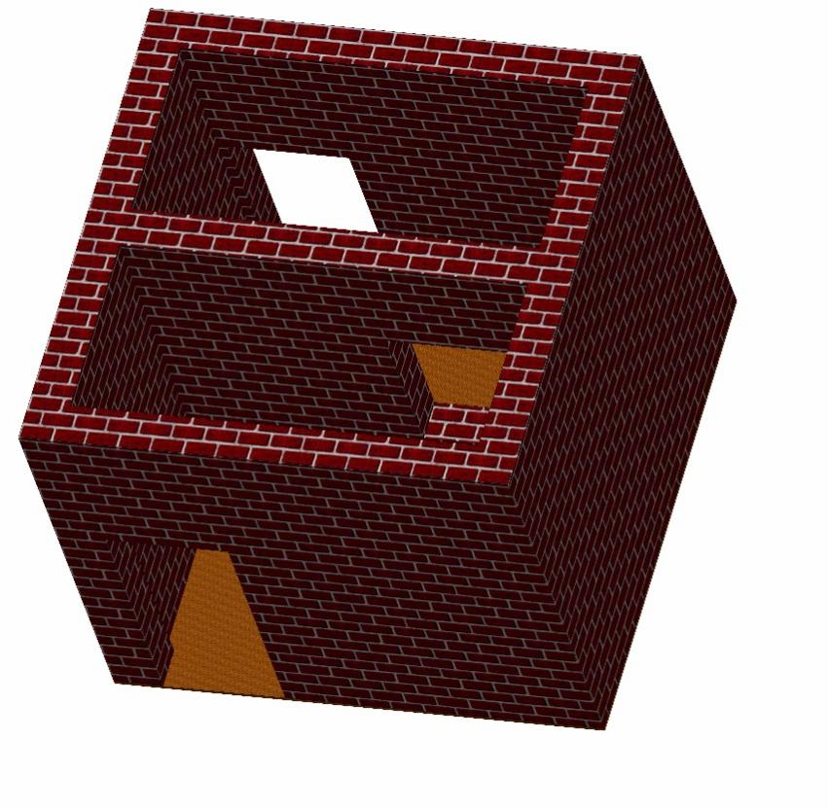
A
B
C
D：采用两个并排摆放的常见的无人机穿越环，如下图所示，环内径 1m，厚度为0.1m，蓝色，圆心离地高度 2-2.5m，无人机需要从同侧完成进出两个圆环。（比赛前， 会在一定范围内改变圆环在场地中的位置，仅做平移，圆面朝向不变）。
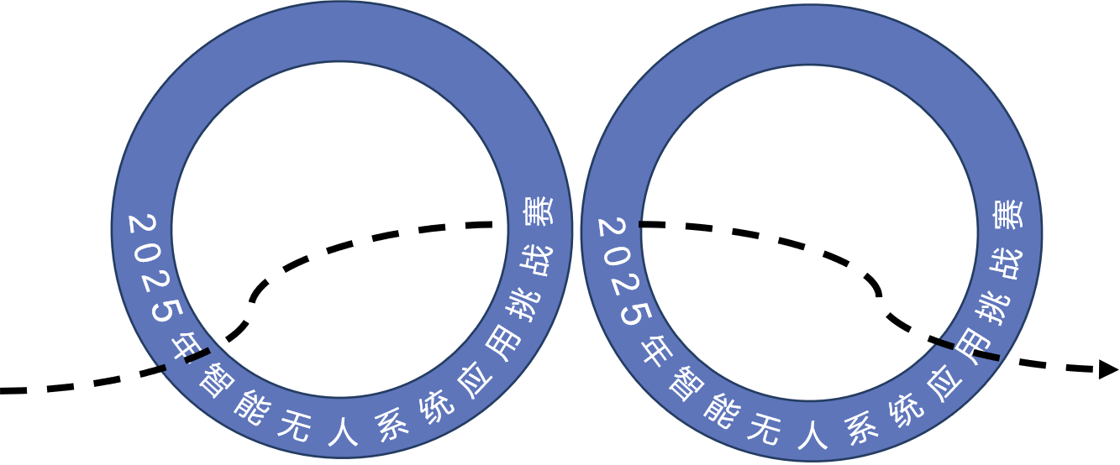
E：采用常见的无人机穿越环，放置在直轨道上以0.1m/s匀速运动，穿越环来回运动（从一端移动到另一端后反向运动），轨道全长0.4m，离地面高度为0.5m，环内径1m，厚度为0.1m，蓝色，圆心离地高度2-2.5m，如下图所示。

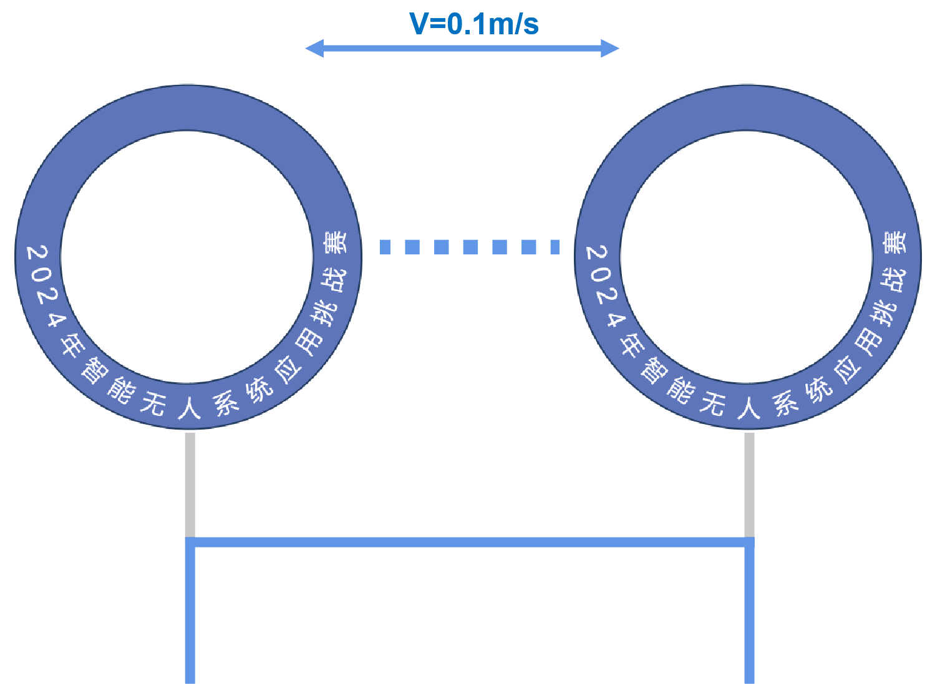
降落区：降落区分为固定降落点和动态降落点，参赛队伍可选择其中一个降落点作为降落区，两个降落点均有二维码作为辅助。其中，动态降落点位于直轨道上，以0.1m/s匀速运动。

无人机要求
无人机系统为自主设计，其轴距最大不限，最小不得低于 250mm。

任务流程
  - 准备阶段：比赛开始后，参赛队伍进入操作区通电并调试无人机，准备时间限时 15 分钟（裁判叫号起算）。待操作员申请起飞后，裁判员发出起飞指令，操作员启动无人机， 无人机离开起飞操作区后需全自主运行。
  - 避障阶段：所有无人机需要按顺序通过五个避障任务区域。无人机执行任务全程， 飞手和裁判全程跟在无人机后以保障飞行安全，一旦裁判判定有安全隐患，飞手需要立即手控操作无人机降落。
  - 降落阶段：避障阶段结束后，无人机需降落在指定区域内。

判罚说明
- 如果存在以下情况之一，则取消参赛资格：
  - 经审核不满足规则规定的无人机要求。
  - 私自更换无人机标签。
  - 参赛队员与报名表不符。
- 如果存在以下情况之一，则本轮成绩为 0：
  - 在起飞前，裁判员发现无人机有明显的安全隐患。
  - 在准备时间前，未经裁判允许开启无人机电源、RTK定位、遥控器等设备电源（此过程可由比赛队伍监督）。
  - 无人机进入或落入安全区内，未采取任何保护措施。
  - 准备阶段（即比赛开始15分钟后）仍未成功起飞。
  - 无人机在未降落前摔机。
  - 飞手在任务过程中遥控操作无人机（除飞手或裁判要求接管无人机，并放弃后续任务，此时只计已得到的分数和降落分）。
- 如果存在以下情况之一，该项任务分记 0 分：
  - 无人机并未执行该避障任务区域。
  - 无人机未按照避障任务顺序执行任务（无人机必须严格按照 ABCDE 的顺序执行避障，若跳关，则跳过任务不计分，可以进行下一任务并计分，但不能再执行之前任务。比如跳过 B 直接从 A 到 C，则计 A、C 任务分，之后须执行 D、E，不得执行B。）
- 如果存在以下情况，降落分记 0 分：
  - 无人机未能成功降落到起降区。

评分细则
（1）任务分：
各项任务完成的分值为：A科目为40 分，C、E科目为50分，B科目为70分，D科目为60分。所有任务按照顺序完成总共可以获得 270分。若无人机在单项任务中与障碍物发生碰撞，但未坠机，该项任务扣 20 分,只扣 1 次。
（2）降落分：
无人机可以自主返回降落区，完成任务后，为确保安全也可切换为手动降落，分数如下表所示。
 | 手动降落 | 自动降落
固定区域 | 10 | 30
移动区域 | 20 | 50
（3）排名：
最终排名先按照得分再按照比赛任务完成时间进行名次排序。任务完成时间计时从队员告知裁判无人机可起飞时起算（起飞时间t需满足t-t_{开始准备时间}小于15分钟）。

其他说明
- 每轮比赛同一队伍只有一次起飞机会。
- 比赛前一天允许各队伍按照时间安排进入场地采集数据（注意：比赛前，工作人员会进场改变部分障碍物所在位置）。
- 比赛前，各参赛队伍需要检录，并给无人机贴标签。不同队伍不得使用相同无人机，一经发现将立刻取消比赛资格并通过大赛组委会通报批评。
- 比赛过程中只允许参赛选手、裁判员和有关工作人员进入比赛区域，其他人员不得进入。凡擅自进入者，第一次给予警告，第二次取消该队本场比赛成绩。
- 各参赛队员参赛时，请自备用于程序设计的电脑、参赛用的各种器材和常用工具。
- 比赛方式：比赛共进行两轮，比赛前抽签决定各队伍的出场顺序。
- 参赛飞行器必须是自主飞行器，可以通过遥控器及控制决定其行动，不得通过线缆与任何其他器材（包括电源）连接。除此之外，场外其他人员同样禁止人工遥控或采用外部计算机遥控飞行器。一经发现将立刻取消比赛资格并通过大赛组委会通报批评。
- 参赛队员必须服从裁判，比赛进行中如发生异议，须由领队以书面形式申请复议， 由裁判做出最终裁决，并做出说明。复议申请必须在下一轮比赛之前提出，否则将不予受理。
- 竞赛期间，场内外一律禁止使用各种设备或其它方式控制他人的无人机，组委会一旦发现，将立刻取消比赛资格并通过大赛组委会通报批评。
- 比赛场地存在信号被周边环境设施可能干扰（如RTK无法定位、定位不准）等不可控因素，请参赛队伍慎重选用传感器参赛。因环境因素导致的比赛问题，由各个参赛队伍负责。
- 根据比赛要求，部分科目的障碍设施会变更位置（如科目A等），请参赛队伍进行无人机算法设计时考虑该因素。
- 凡规则未尽事宜，解释及规则的修改决定权归赛事委员会。

